# JAVIER AGUIRRE LUNA

*INGENIERO CIVIL /CONSTRUCCION*

Altavista pte 272

col: altavista residencial Zapopan, Jalisco

Edad; 34

Estado civil; Casado

Teléfono /celular:36815594/3315313433

E-mail: [ing.aguirrej@gmail.com](mailto:ing.aguirrej@gmail.com)

Soy una persona honesta, puntual y proactiva, me gusta trabajar en equipo y aportar los conocimientos que he adquirido en trabajos anteriores. Así también soy tenas y proactivo, no soy una persona que cause problemas.

El puesto en donde mejor me he desempeñado es como residente de obra, porque ya conozco todos o la mayoría de métodos de construcción.

Con toda confianza pueden hablar a mis trabajos anteriores para pedir referencias de mí.

# EXPERIENCIA

## Líder de Proyecto



* Planeación e ingeniería de aluminio y vidrio arquitectónico.
* Diseño y trazos en fachadas suspendidas, habilitado de instalación de Fachadas integrales, modulares, arañas con tensores, escaleras de vidrio, templado, laminado, línea erovent (todas las series) en campo para el habilitado de instalación.
* Coordinación y planeación de programa para entrega de trabajos.
* Control y Coordinador de personal de cuadrillas de construcción.
* Supervisión y coordinación de ejecución de la obra.
* Cumplir con la calidad y exigencia del cliente
* Coordinación y supervisión de subcontratistas.
* Generación de reportes de avance.
* The landmark Guadalajara

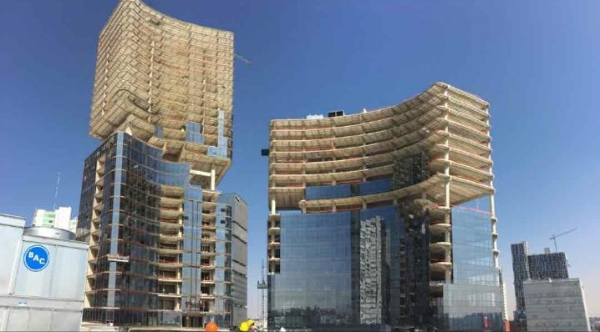 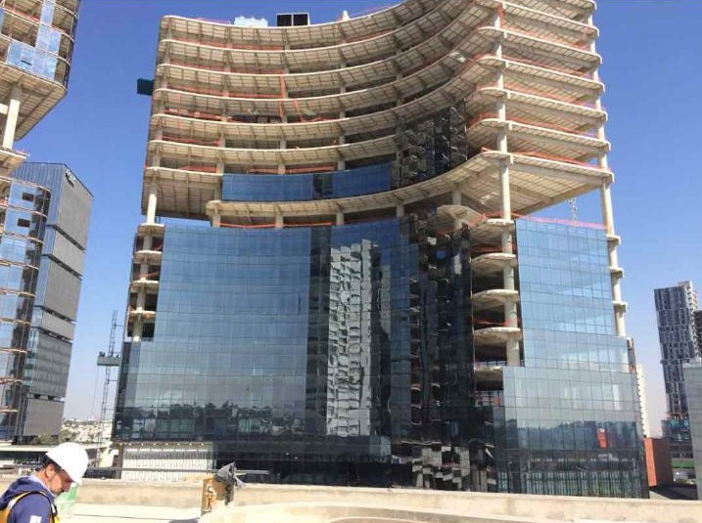 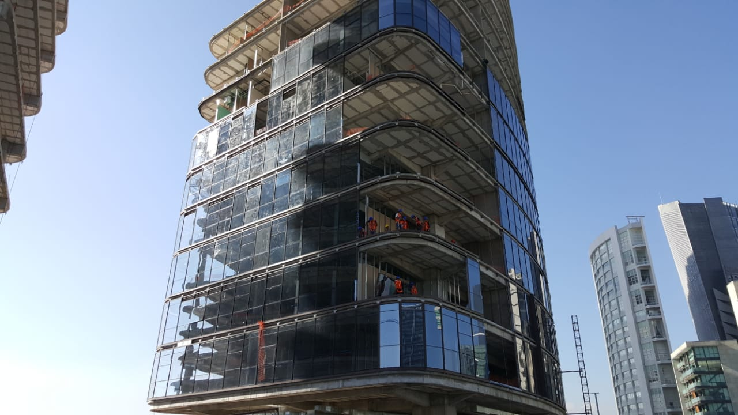 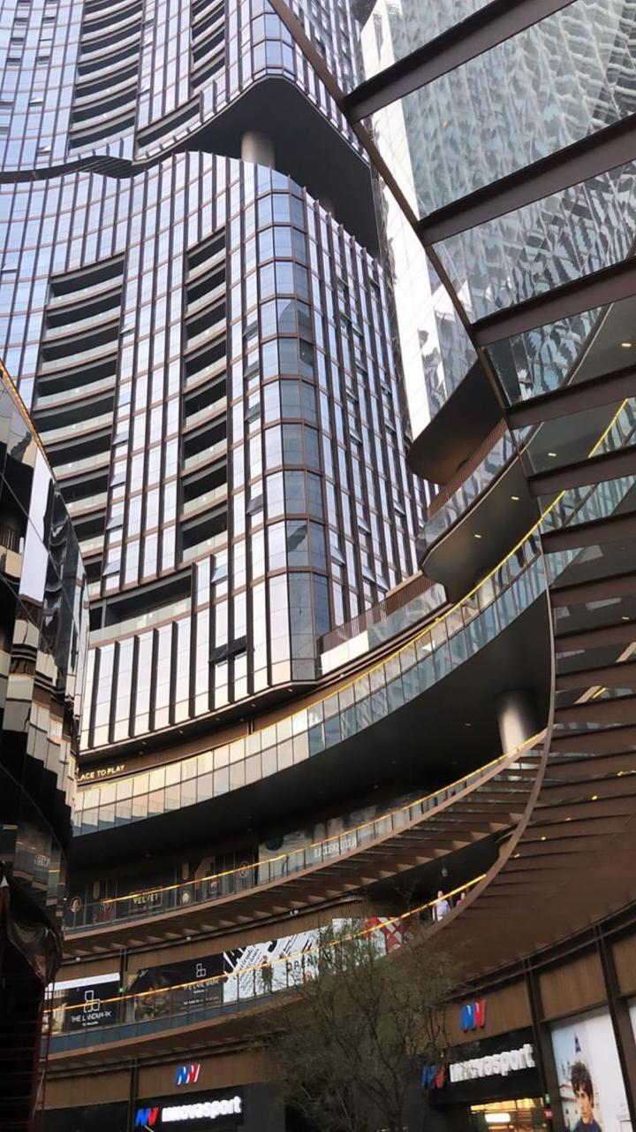

Vitrocanceles

Empresa especialistas fabricación e instalación de recubrimientos de fachadas de cualquier tipo de edificio.

*Noviembre de 2016– actualmente trabajando*

## Líder de Proyecto



* Administrador del uso eficiente de los insumos de obra. Contratación mano de obra para campo.
* Coordinador de personal de cuadrillas de construcción.
* Supervisión y coordinación de ejecución de la obra.
* Cumplir con las normas y procesos de la empresa.
* Coordinación y supervisión de sub-contratistas.
* Generación de reportes de avance.
* Controlar seguridad, limpieza y orden en obra.
* Hotel Fiesta Americana Pabellón M Cd. Monterrey



* Banca Privada Banorte Cd. Monterrey



Sauce construcciones

*octubre de 2013 – abril de 2015*

## Residente obra



* Administrador del uso eficiente de los insumos de obra. Contratación mano de obra para campo.
* Coordinador de personal de cuadrillas de construcción.
* Supervisión y coordinación de ejecución de la obra.
* Cumplir con las normas y procesos de la empresa.
* Coordinación y supervisión de sub-contratistas.
* Generación de reportes de avance.
* Controlar seguridad, limpieza y orden en obra.

Constructora Metropolitana Occidente

*Mayo de 2010 – junio de 2013*



## Residente de Obra

Constructora PROSER

*Septiembre 2008 – mayo 2010*

* Supervisión de obra y confirmación de que los avances van de acuerdo control presupuestal y control de obra.
* Revisión y control de subcontratistas. Gestionar y controlar la mano de obra directa.
* Realizar generadores de obra (destajos) y estimaciones. Solicitud y Control de suministro de materiales.
* Supervisión de calidad y especificaciones

 **EDUCACIÓ**

**UNIVERSIDAD AUTONOMA DE GUADALAJARA** *MAESTRIA EN ADMINISTRACION FINANCIERA DE PROYECTOS*

## UNIVERSIDAD AUTONOMA DE GUADALAJARA

*FACULTAD DE INGENIERIA CIVIL 2005 – 2009*

# APTITUDES Y CONOCIMIENTO

*Presupuestos y costos*

*Elaboración de reportes*

*Revisión y control de subcontratistas.*

*Contratación mano de obra Para campo.*

*Controlar seguridad, limpieza y orden en obra.*

*Supervisión de calidad y especificaciones*.

# IDIOMAS Y SOFTWAR

Español (Lengua Nativa) inglés (Intermedio)

Sketchup

OPUS (Avanzado-Intermedio) PROYEC (Intermedio) AUTOCAD (Avanzado) PAQUETE OFICCE (Avanzado) SPSS STATISTICS (Intermedio)